Modelo de negocios

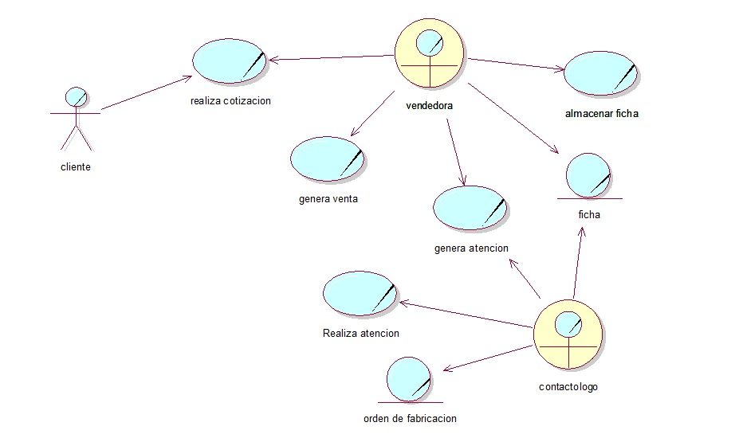

|  |  |
| --- | --- |
| **Actores** | **características** |
| cliente (externo) | es la persona que se fabricara el lente y con los  datos de esta se poblara la ficha |
| Vendedora (interno) | es la encargada de generar la venta e ingresar los  primeros datos a la ficha y deriva la atención a contactología |
| contactólogo (interno) | es la persona que ingresa los datos restantes de la  ficha y genera la atención de contactología |
|  |  |
|  |  |
| **casos de uso del negocio** | **características** |
| realizar cotización | es donde participa el cliente y la vendedora y de  indican precios y tiempos |
| generar venta | luego de realizada la cotización y ser aceptada la  vendedora genera la venta, también se llenan los primeros datos de la ficha |
| generar atención | se deriva la atención a contactología |
| realizar atención | contactólogo realiza atención y termina de llenar  la ficha |
| almacenar ficha | una vez terminada la atención la vendedora  almacena la ficha en una carpeta |
|  |  |
| **entidades** | **características** |
| ficha | es llenada por el contactólogo y la vendedora |
| orden de fabricación | es emitida por el contactólogo después de la  atención |